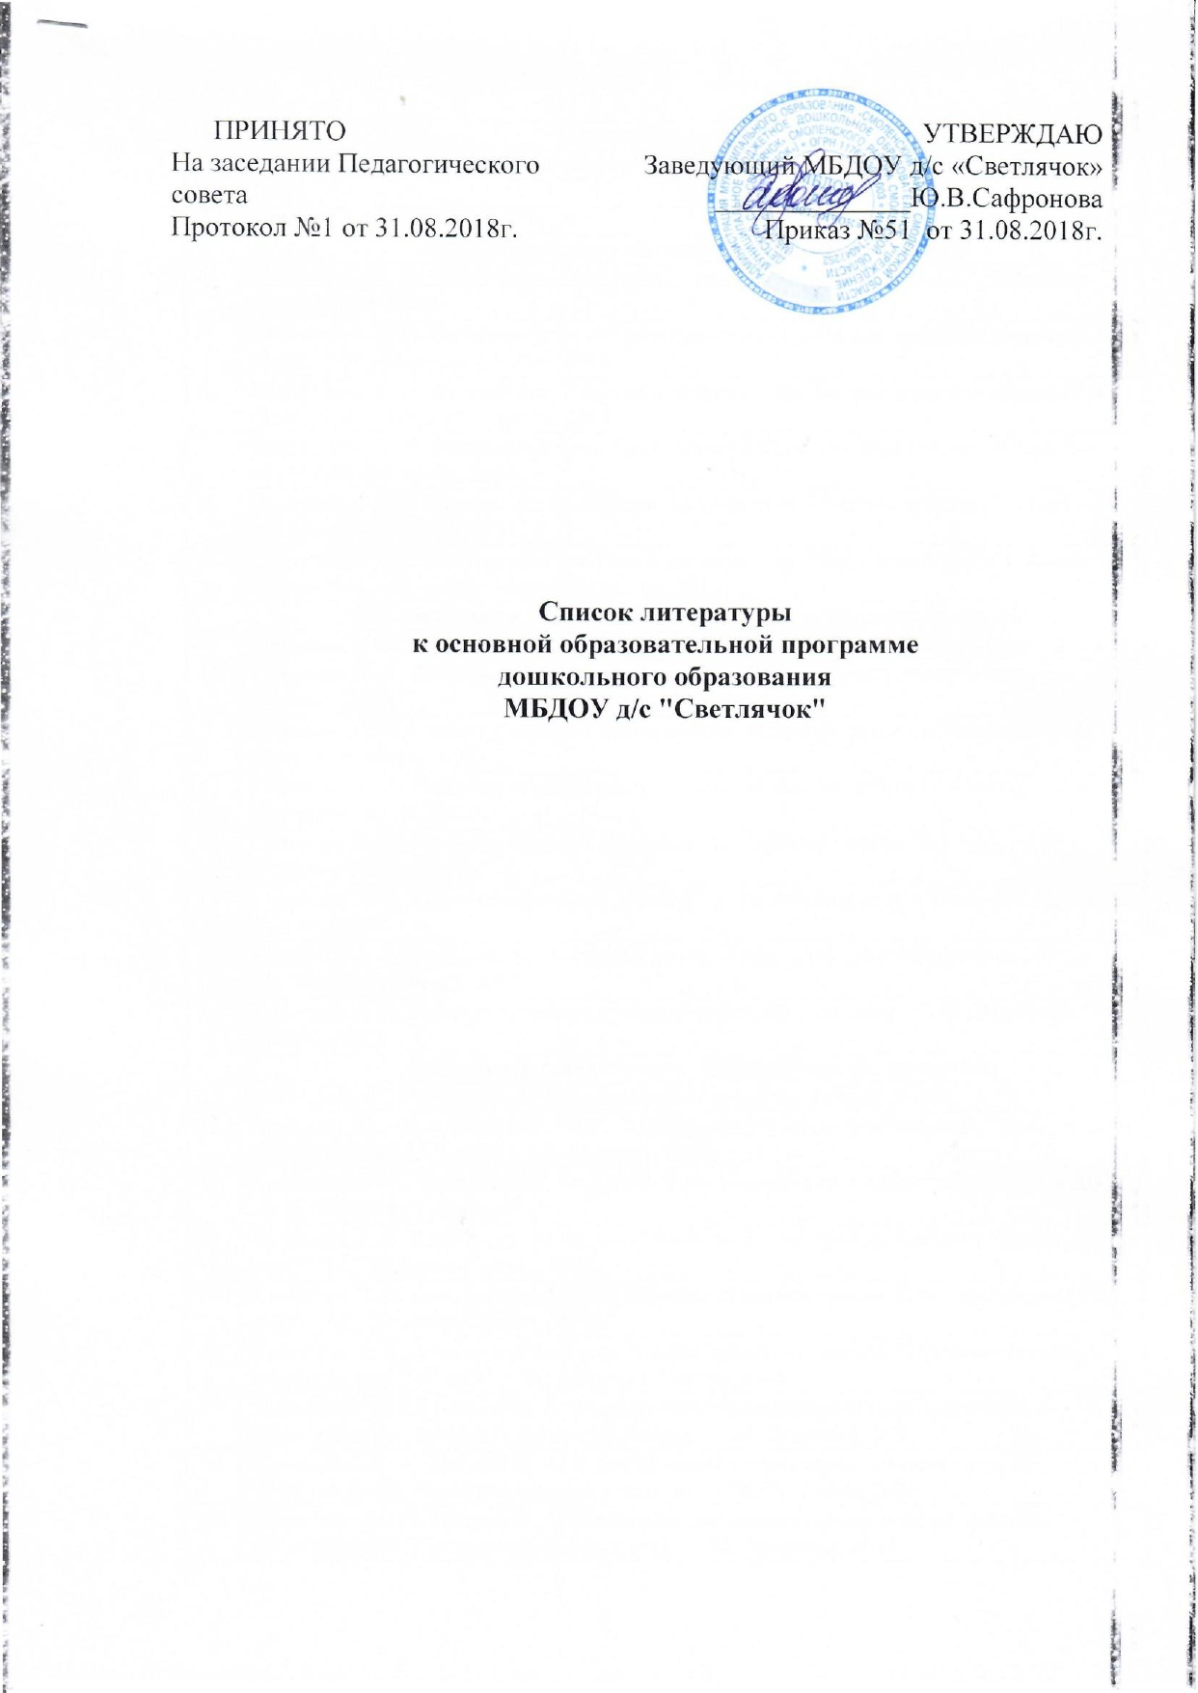

№ |  | Официальные документы
1 |  | Федеральный закон «Об образовании в Российской Федерации»
2 |  | ФГОС ДО
3 |  | СанПиН 2.4.1.3049-13
Образовательная область «Физическое развитие»
4 |  | Пензулаева Л. И. Оздоровительная гимнастика для детей 3-7 лет. — М.: Мозаика-  Синтез, 2009-2010.
5 |  | Пензулаева Л. И. Физическая культура в детском саду. Первая младшая группа (2-3  года). — М.: Мозаика-Синтез, 2014
6 |  | Пензулаева Л. И. Физическая культура в детском саду. Вторая младшая группа (3-4  года). — М.: Мозаика-Синтез, 2014
7 |  | Пензулаева Л. И. Физическая культура в детском саду. Средняя группа (4-5 лет). —  М.: Мозаика-Синтез, 2014
8 |  | Пензулаева Л.И. Физическая культура в детском саду. Старшая группа (5-6 лет). —  М.: Мозаика-Синтез, 2014
9 |  | Пензулаева Л.И. Физическая культура в детском саду. Подготовительная к школе  группа (6-7 лет). — М.: Мозаика-Синтез, 2014
Образовательная область «Социально-коммуникативное развитие»
10 |  | Губанова Н. Ф. Игровая деятельность в детском саду. — М.: Мозаика-Синтез, 2010.
11 |  | Губанова Н. Ф. Развитие игровой деятельности. Вторая группа раннего возраста. —  М.: М-С, 2014.
Губанова Н. Ф. Развитие игровой деятельности. Младшая группа (2-3 года). — М.:
Мозаика-Синтез, 2014
12 |  | Губанова Н. Ф. Развитие игровой деятельности. Младшая группа (3-4 года). — М.:  Мозаика-Синтез, 2014
13 |  | Гу6анова Н. Ф. Развитие игровой деятельности. Средняя группа (4-5 лет). — М,:  Мозаика-Синтез, 2014.
14 |  | Куцакова Л. В. Творим и мастерим. Ручной труд в детском саду и дома.-М.: Мозаика-  Синтез, 2014
15 |  | Куцакова Л. В. Трудовое воспитание в детском саду: Для занятий с детьми 3-7 лет. —  М.; Мозаика-Синтез, 2014.
16 |  | Куцакова Л. В. Конструирование и ручной труд в детском саду. — М.: Мозаика-  Синтез, 2010.
Образовательная область «Познавательное развитие»
17 |  | Веракса Н. Е., Веракса А. Н. Проектная деятельность дошкольников.
18 |  | Веракса Н. Е., Галимов О.Р. Познавательно-исследовательская деятельность  дошкольников (4-7 лет) — М.: Мозаика-Синтез, 2015.
19 |  | Комарова И.И., Туликов А.В. Информационно-коммуникативные технологии в ДОУ.  — М.: Мозаика-Синтез, 2015.
20 |  | Куцакова Л. В. Конструирование из строительного материала: Средняя группа (4-5  лет).— М.: Мозаика-Синтез, 2015.
21 |  | Куцакова Л. В. Конструирование из строительного материала: Старшая группа (5-6  лет).— М.: Мозаика-Синтез, 2015.
22 |  | Куцакова Л. В. Конструирование из строительного материала: Подготовительная к  школе группа (6-7 лет).— М.: Мозаика-Синтез, 2015.
23 |  | Помораева И. А., Позина В. А. Формирование элементарных математических  представлений. Младшая группа (2-3 года). — М.: Мозаика, 2015
24 |  | Помораева И. А., Позина В. А. Формирование элементарных математических  представлений. Младшая группа (3-4 года). — М.: Мозаика, 2015
25 |  | Помораева И. А., Позина В. А. Формирование элементарных математических  представлений. Средняя группа (4-5 лет). — М.: Мозаика, 2015
26 |  | Помораева И. А., Позина В. А. Формирование элементарных математических  представлений. Старшая группа (5-6 лет). — М.: Мозаика, 2015
27 |  | Помораева И. А., Позина В. А. Формирование элементарных математических  представлений. Подготовительная к школе группа (6-7 лет). — М.: Мозаика, 2015
28 |  | Дыбина О. Б. Ребенок и окружающий мир. — М.: Мозаика-Синтез, 2014.
29 |  | Дыбина О. Б. Ознакомление с предметным и социальным окружением. Младшая  группа (3-4 года).— М.; Мозаика-Синтез, 2015
30 |  | Дыбина О. Б. Ознакомление с предметным и социальным окружением. Средняя  группа (4-5 лет).— М.; Мозаика-Синтез, 2015
31 |  | Дыбина О. Б. Ознакомление с предметным и социальным окружением. Старшая  группа (5-6 лет).— М.; Мозаика-Синтез, 2015
32 |  | Дыбина О. Б. Ознакомление с предметным и социальным окружением.  Подготовительная к школе группа (6-7 лет).— М.; Мозаика-Синтез, 2015
33 |  | Саулина Т.Ф. Знакомим дошкольников с правилами дорожного движения (3-7 лет). —  М.: Мозаика-Синтез, 2015.
34 |  | Соломенникова О. А. Ознакомление с природой в детском саду. Младшая группа. —  М.: Мозаика-Синтез, 2014.
35 |  | Соломенникова О. А. Ознакомление с природой в детском саду. Средняя группа. —  М.: Мозаика-Синтез, 2014.
Образовательная область «Речевое развитие»
36 |  | Гербова В. В. Развитие речи в детском саду. Младшая группа— М.:  Мозаика
37 |  | Гербова В. В. Занятия по развитию речи в младшей группе детского сада. — М.;  Мозаика,2014
38 |  | Гербова В. В. Занятия по развитию речи в средней группе детского сада. — М.;
 |  | Мозаика,2014
39 |  | Журова. Подготовка к обучению грамоте детей 5-6 лет. Сценарии образовательной  деятельности. (ФГОС). — Глобус МИМЦ ООО,2014
40 |  | Книга для чтения в детском саду и дома. Хрестоматия. 2-4 года / Сост. В. В. Гербова,  Н. П. Ильчук и др. - М., 2013.
41 |  | Книга для чтения в детском саду и дома. Хрестоматия. 4-5 лет / Сост. В. В. Гербова,  Н. П. Ильчук и др. - М., 2013
42 |  | Книга для чтения в детском саду и дома. Хрестоматия. 5-7 лет / Сост. В. В. Гербова,  Н. П. Ильчук и др. — М., 2013.
Образовательная область «Художественно-эстетическое развитие»
43 | Зацепина М.Б. Культурно-досуговая деятельность в детском саду — М.: Мозаика-  Синтез, 2015.
44 | Комарова Т. С. Изобразительная деятельность в детском саду. Младшая группа (2-4  года).— М.: Мозаика-Синтез, 2015
45 | Комарова Т. С. Изобразительная деятельность в детском саду. Средняя группа (4-5  лет).— М.: Мозаика-Синтез, 2015
46 | Комарова Т. С. Изобразительная деятельность в детском саду. Старшая группа (5-6  года).— М.: Мозаика-Синтез, 2015
47 | Комарова Т. С. Изобразительная деятельность в детском саду. Подготовительная к  школе группа (6-7 лет). — М.: Мозаика- Синтез, 2015
48 | Лыкова И.А. Парциальная программа «Цветные ладошки» (2-7лет). — М.: Мозаика-Синтез,2015.
49 | Комарова Т. С, Филипс О. Ю. Эстетическая развивающая среда. — М., 2005
50 | Народное искусство в воспитании детей / Под ред. Т. С. Комаровой. - М, 2005.
51 | Соломенникова О. А. Радость творчества. Ознакомление детей 5-7 лет с народным  искусством. — М.: Мозаика-Синтез, 2015
52 | Комарова Т.С. Детское художественное творчество. Для работы с детьми 2-7 лет —  М.: Мозаика-Синтез, 2015.
53 | И.А. Лыкова Изобразительная деятельность в детском саду. Первая младшая группа.  — М.: Мозаика-Синтез, 2015
54 | Зацепина М. Б. Музыкальное воспитание в детском саду. — М.: Мозаика
55 | Зацепина М. Б., Антонова Т. В. Народные праздники в детском саду. — М.: Мозаика-  Синтез, 2015.
Коррекционная работа
56 | Филичева Т.Б., Чиркина Г.В. Воспитание и обучение детей дошкольного возраста с фонетико-фонематическим недоразвитием. Программа и методические рекомендации для дошкольного образовательного учреждения компенсирующего вида. – М.: Школьная Пресса, 2003.
57 | Филичева Т. Е., Туманова ТВ. Чиркина Г. В. Воспитание и обучение детей дошкольного возраста с общим недоразвитием речи. Программно-методические  рекомендации. — М., 2009.
58 | Нищева Н.В. Программа коррекционно-развивающей работы в логопедической группе детского сада для детей с общим недоразвитием речи (с 4 до 7 лет). СПб.: ДЕТСТВО-ПРЕСС, 2006.
59 | Филичева Т.Б., Чиркина Г.В., Туманова Т.В. Коррекция нарушений речи//Программы дошкольных образовательных учреждений компенсирующего вида для детей с нарушениями речи. – М.: Просвещение, 2008.

